№ п/п | Наименование | Фото | Технические характеристики | Цена 1 маш/час без учета ГСМ |  |  | Цена 1 маш/час с учетом ГСМ
 |  |  |  | Более 6 мес | От 1 мес до 6 мес | До 1 мес | Более 6 мес | От 1 мес до 6 мес | До 1 мес
Паровая передвижная установка
1 | ППУ 1600/100 Урал 4320 | 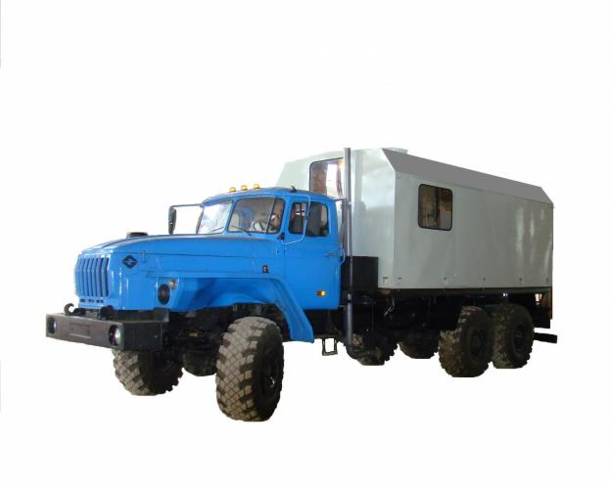 | Паровая передвижная установка  - Производительность по пару - 1600 кг/ч  - Давление пара, МПа (кг/см²) - 0,59  - Температура пара, С – 164 | 1 300 | 1 500 | 2 000 | 2 400 | 2 600 | 3 100
Цементировочные агрегаты
2 | Урал 4320 СИН-35,02 (320) | 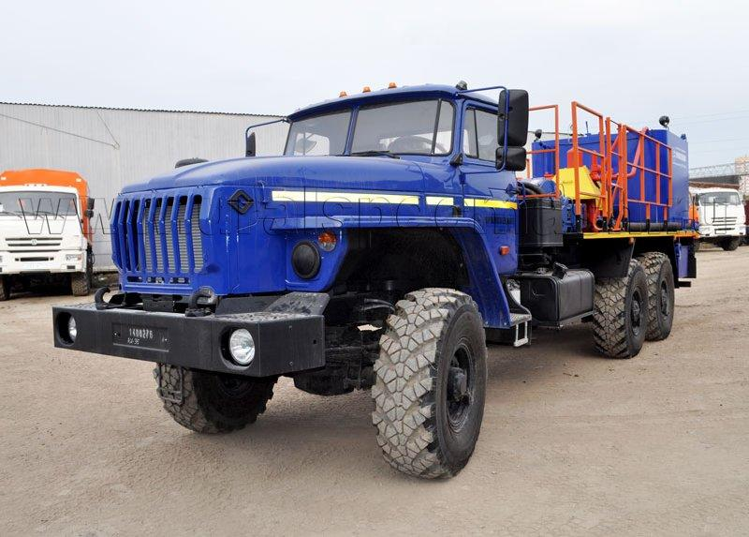 | Цементировочный агрегат  - Эксплуатационные характеристики насоса - Pmax = 32 МПа  - Тип – плунжерный  - Ход плунжеров, мм- 130 мм  - Вместимость бачка для цементного раствора, м3 -- 0,25  - Мерный бак  двухсекционный V = 6 куб.м. | 1 250 | 1 550 | 2 200 | 1 700 | 2 000 | 2 600
3 | Камаз 58601 Кислотник (400) | 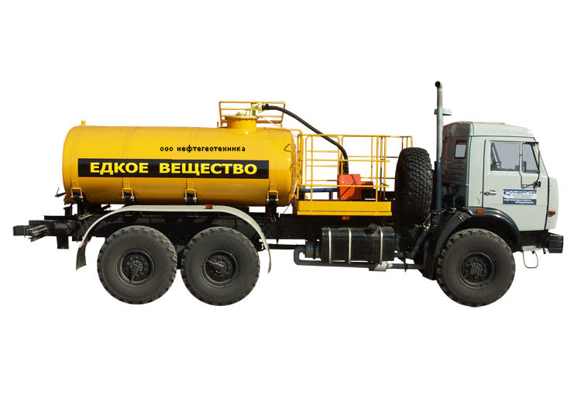 | Цементировочный агрегат  - Наибольшее давление нагнетания, Мпа – 40  - Ход плунжера, мм – 130  - Диаметр плунжеров, мм – 100  - Вместимость бачка для цементного раствора, м3 -- 0,25  - Мерный бак  двухсекционный V = 6 куб.м. | 1 350 | 1 650 | 2 300 | 1 800 | 2 100 | 2 800
4 | Урал 4320 СИН - 35,02 (500) | 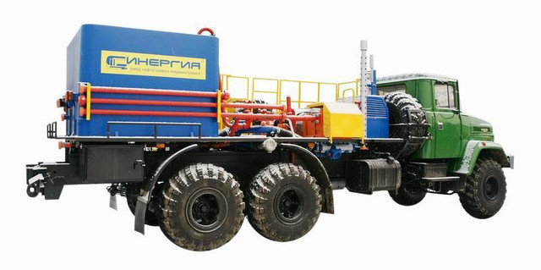 | Цементировочный агрегат  - Наибольшее давление нагнетания, Мпа – 50  - Ход плунжера, мм – 130  - Диаметр плунжеров, мм – 100  - Вместимость бачка для цементного раствора, м3 -- 0,25  - Мерный бак  двухсекционный V = 6 куб.м. | 1 600 | 1 800 | 3 000 | 2 100 | 2 300 | 3 500
5 | Урал 4320 АЦ Шадринск (600) | 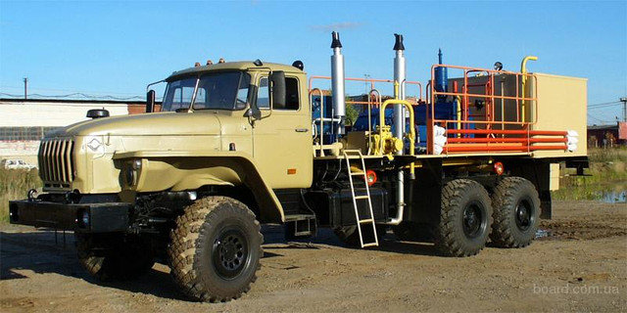 | Цементировочный агрегат  - Наибольшее давление нагнетания, Мпа – 60  - Насос высокого давления – ПН 200К  - Ход плунжера, мм – 130  - Диаметр плунжеров, мм – 90 - Вместимость бачка для цементного раствора, м3 -- 0,25  - Мерный бак  двухсекционный V = 6 куб.м. | 2 000 | 2 400 | 2 700 | 2 750 | 3 300 | 3 600
6 | УНП СИН 44.64 (700)  (опрессовочный) | 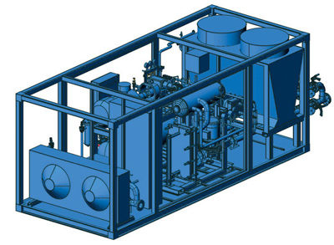 | Цементировочный агрегат  - Наибольшее давление нагнетания, Мпа – 70  - Насос высокого давления – ПН 200К  - Ход плунжера, мм – 150  - Диаметр плунжеров, мм – 100
Автокран
7 | Урал 4320 КС-55713 (Челябинец) | 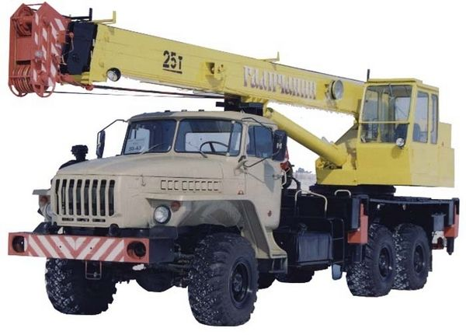 | Автокран  - Колесная формула - 6х6  - Грузоподъемность – 25т  - Количество секций – 3  - Длина стрелы 21,7 | 1 250 | 1 400 | 2 000 | 1 900 | 2 100 | 2 700
8 | КС 557135 Камаз 34311815 (Галичанин) | 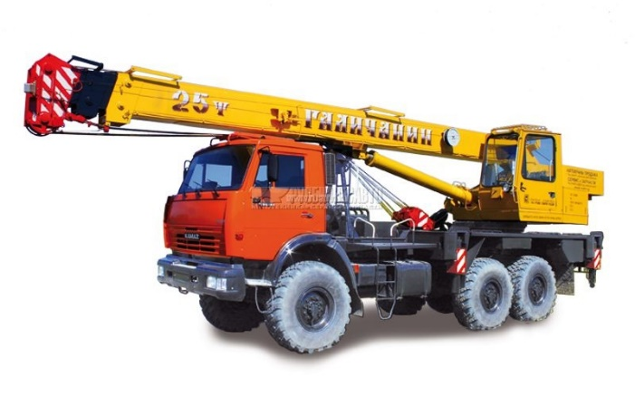 | Автокран  - Колесная формула - 6х6  - Грузоподъемность – 25т  - Количество секций – 3  - Длина стрелы 21,7 | 1 250 | 1 400 | 2 000 | 1 900 | 2 100 | 2 700
Автоцистерна
9 | Камаз тех. вода 10 м3 | 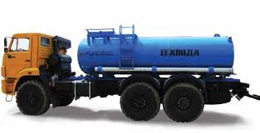 | Автоцистерна  - Колесная формула - 6х6  - Вместимость цистерны, м3 – 10  - Количество секций, шт - 1 | 900 | 1 100 | 1 400 | 1 900 | 2 100 | 2 400
10 | Урал тех. вода 10 м3 | 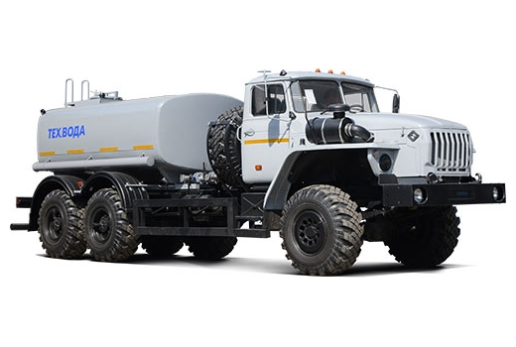 | Автоцистерна  - Колесная формула - 6х6  - Вместимость цистерны, м3 – 10  - Количество секций, шт - 1 | 900 | 1 100 | 1 400 | 1 900 | 2 100 | 2 400
ПРМ
11 | Камаз 393810 | 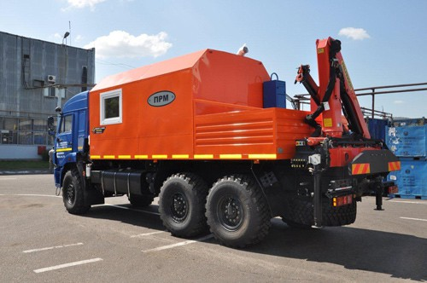 | Передвижная ремонтная мастерская  - Колесная формула - 6х6  - электросиловая установка (мощность 16 кВт, напряжение 220В);  - токарно-винторезный станок ИТ-1М;  - настольно-сверлильный станок 1М112-ВС327;  -электрозаточной станок ЭЗС-2;  -точильно-шлифовальный двухсторонний станок мод. ЗК-631-01. | 1 600 | 1 900 | 2 800 | 2 800 | 3 100 | 4 000
Седельные тягачи и гидроманипуляторы
12 | Сед.тягач  КАМАЗ 20т | 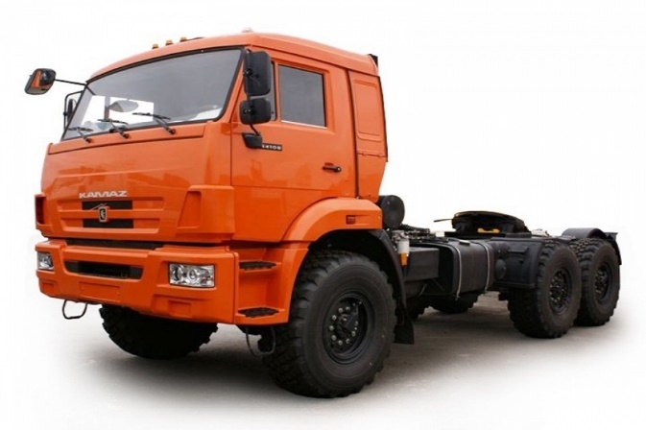 | Тягач 20 тонн  - Колесная формула - 6х6  Распределение нагрузки  - на передний мост 7040 кг  - на заднюю тележку 28 700 кг | 1 100 | 1 300 | 1 700 | 2 600 | 2 800 | 3 200
13 | Седельный тягач  КЗКТ-74286 «Русич» | 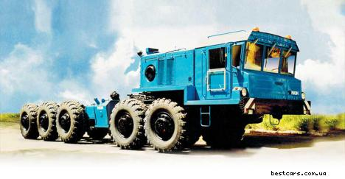 | - Колесная формула - 8х8  - Масса буксируемого прицепа/полуприцепа, кг – 70 000 | 2500 | 2900 | 3 400 | 2700 | 3300 | 3700
14 | Урал с гидроманипулятором | 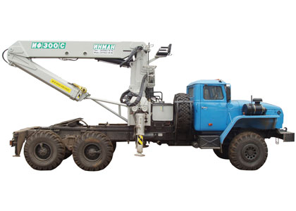 | Гидроманипулятор  - Колесная формула - 6х6  - Максимальная грузоподъемность – 8 т  - грузоподъемность при вылете стрелы – 3 300 кг  - Длина стрелы – 8 м | 1 215 | 1 350 | 2 200 | 3 600 | 3 800 | 4 650
15 | Трал 30 т | 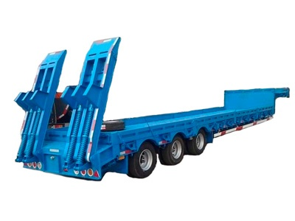 | Трал  - Максимально допустимая масса 30 т | 1 250 | 1 400 | 2 000 | 2 400 | 2 500 | 3 150
16 | Бортовой полуприцеп 14 т | 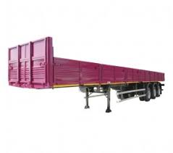 | Бортовой полуприцеп  - Максимально допустимая масса 14 т | 1 100 | 1 300 | 1 700 | 2 600 | 2 800 | 3 200
Автобус
17 | Вахта Урал 32551 (28 мест) | 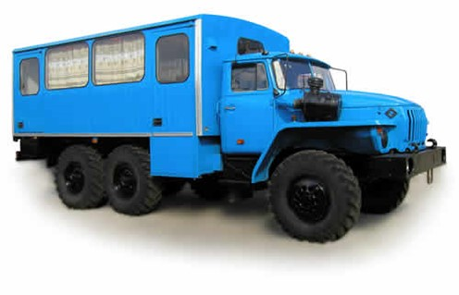 | Автобус вахтовый  - Колесная формула - 6х6  - Пассажировместимость, чел. 28 мест | 700 | 850 | 1 200 | 1 750 | 1 900 | 2 250
Бульдозер
18 | Бульдозер Б-10М | 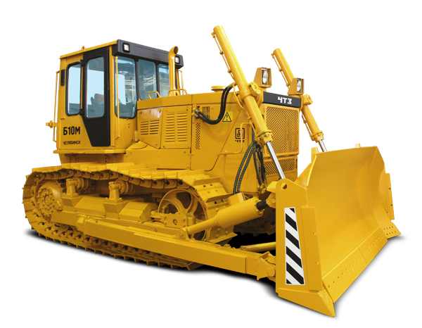 | Бульдозер  - тип отвала – полусферический  - ширина отвала – 3 310 мм  - высота – 1 500 мм  - максимальное заглубление отвала – 435мм  - максимальный подъем от грунта – 1020 мм | 1 100 | 1 200 | 1 600 | 1 750 | 1 900 | 2 250
 | Трактор К-700 Кировец | 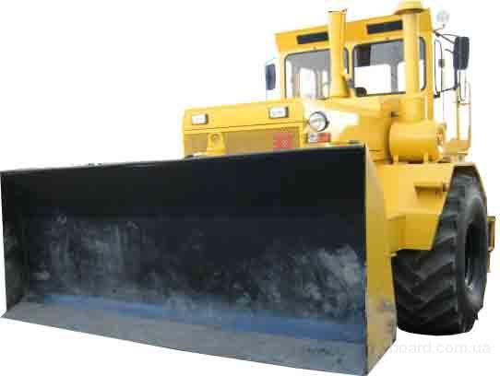 | Трактор К-700  Трактор «Кировец» с отвалом
Компрессор
19 | СДА 20/251 | 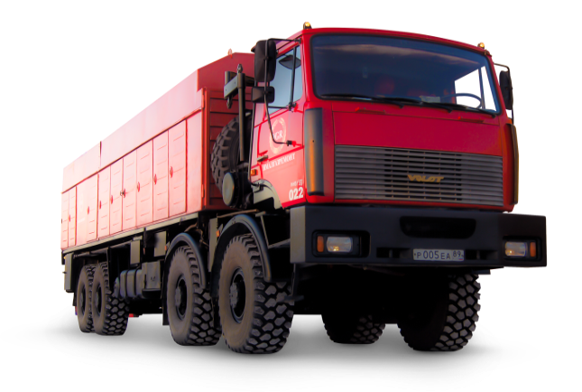 | Азотный компрессор СДА  - азот не менее – 95 %  - Объемная производительность 20,0 м/мин  - Давление азота и воздуха – 250 кгс/см | 7 000 | 7 000 | 7 000 | 12 500 | 13 000 | 13 200

№ п/п | Наименование | Фото | Технические характеристики | Стоимость аренды за 1 месяц без учета ГСМ
 |  |  |  | Более 6 мес | От 1 мес до 6 мес | До 1 мес
Колтюбинг
20 | Колтюбинг МК30-Т | 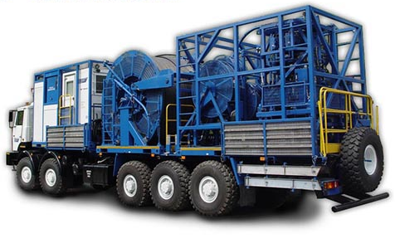 | Колтюбинг  - Максимальная длина БДТ на барабане, м  при диаметре БДТ 38,1 мм (толщина стенки до 3,4 мм) – 5500 м | 3 200 000 | 3 500 000 | 3 700 000
МБУ
21 | МБУ-125 на шасси МЗКТ | 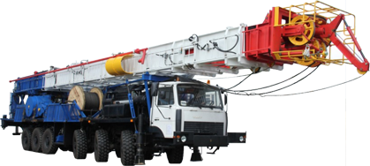 | Мобильная буровая установка  - Допускаемая нагрузка на крюке, кН (тс) 1226 (125)  - при бурении колонной 28 кг/м - 2700 м  - тяговое усилие, кН (тс) – 191( 19,5)  - размер барабана - d 450 х 850  - канат, диаметр, мм - d 28 | 3 000 000 | 3 300 000 | 3 500 000
Идель
22 | Идель-80 | 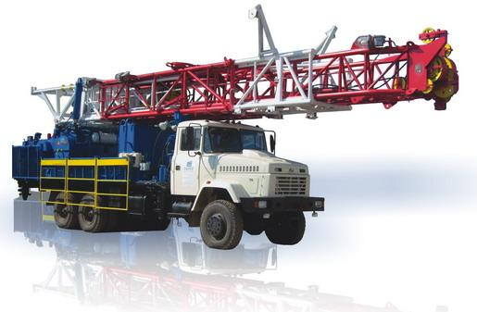 | Подъёмник Идель-80  - Допускаемая нагрузка на крюке (с установкой оттяжек на грунт), кН (тс) 785 (80)  -Количество секций, шт.- 2  -Высота от земли до оси шкивов кронблока, не менее, м – 24 | 2 100 000 | 2 400 000 | 2 700 000

№ п/п | Наименование | Фото | Технические характеристики | Стоимость аренды за 1 месяц
Емкости
1 | Емкость 40 м3  (без мешателя) | 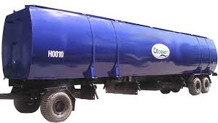 | - емкость для хранения раствора, объем 40 м3  - с подогревом от выхлопных газов  - мерник | 60 000
2 | Емкость 40 м3  (с мешателем) |  | - емкость для хранения раствора, объем 40 м3  - с подогревом от выхлопных газов  - мерник | 70 000
3 | Емкость 28 м3 | 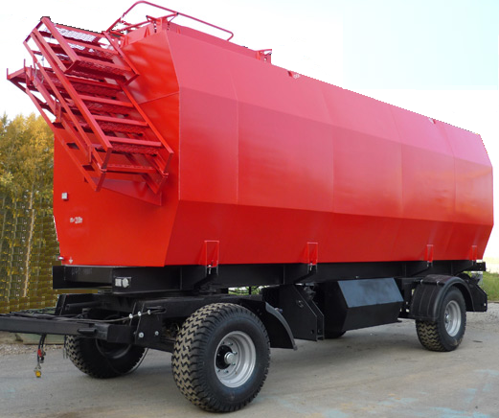 | - емкость для хранения раствора, объем 28 м3  - с подогревом от выхлопных газов  - мерник | 40 000
4 | Емкость 20 м3 | 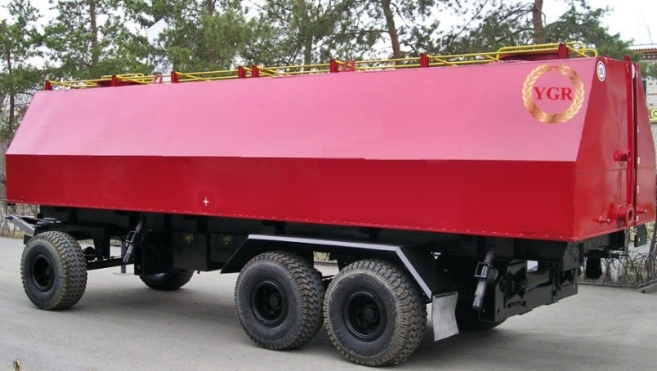 | - емкость для хранения раствора, объем 20 м3  - с подогревом от выхлопных газов  - мерник | 40 000
5 | Емкость 10 м3 под ДТ | 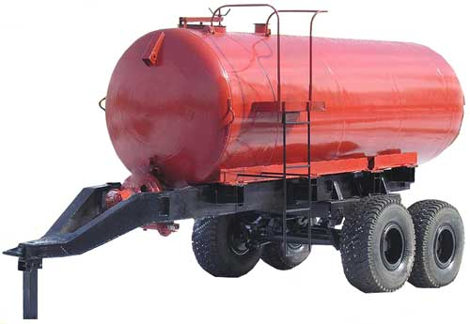 | - емкость для хранения ГСМ, объем 10 м3  - с подогревом от выхлопных газов  - счетчик для учета ГСМ и заправочный пистолет | 35 000
Вагон дома
1 | Вагон-дом | 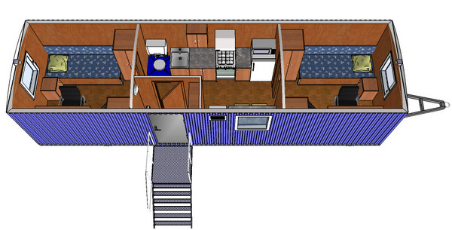 | Вагон-дома жилые на 2, 4, 8 мест | 50 000
2 | Вагон-дом | 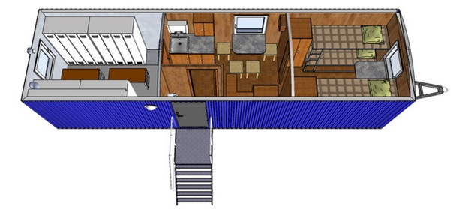 | Вагон-дом слесарка | 50 000
3 | Вагон-дом | 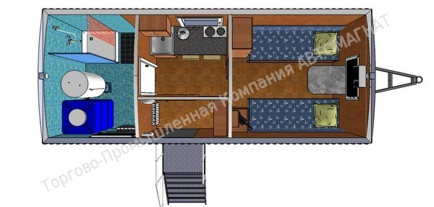 | Вагон-дом баня | 50 000
4 | Вагон-дом | 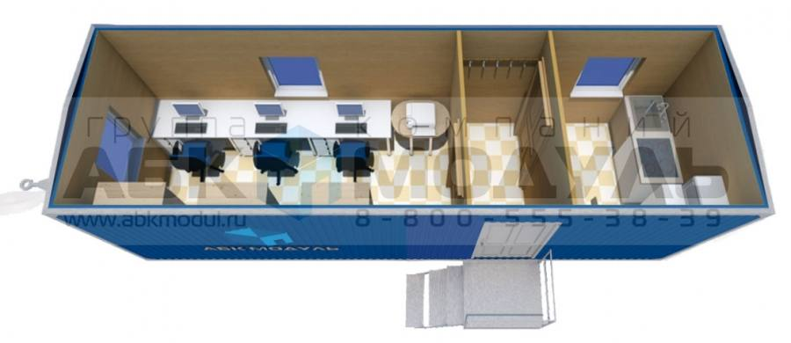 | Вагон-дом мастера | 50 000
5 | Вагон-дом | 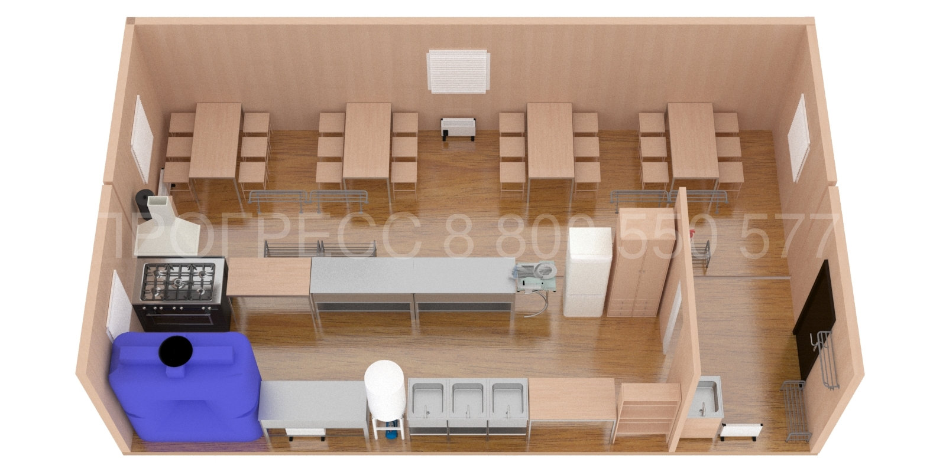 | Вагон-дом столовая | 50 000
Дизельные электростанции
1 | ДЭС 100 кВт | 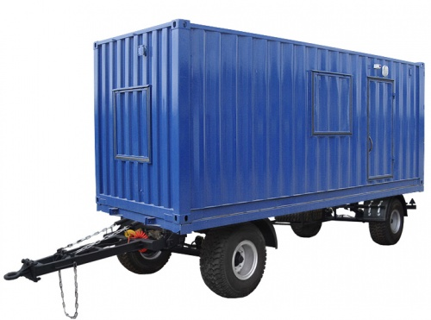 | Модель ДЭС АД-100 (ЯМЗ-238М2)  Основная мощность 100 кВт / 125 кВА  Резервная мощность 110 кВт / 138 кВА  Расход топлива (75% нагрузки) 24.1 л/ч  Топливный бак 200 л | 190 000
2 | ДЭС 200 кВт |  | Модель ДЭС АД-200 (ЯМЗ-7514.10)  Основная мощность 200 кВт / 250 кВА  Резервная мощность 220 кВт / 275 кВА  Расход топлива (75% нагрузки) 46 л/ч  Топливный бак 400 л | 220 000
3 | ДЭС 250 кВт (Volvo) |  | Модель ДЭС АД-250 (Volvo Penta)  Основная мощность 250 кВт / 313 кВА  Резервная мощность 275 кВт / 344 кВА  Расход топлива (75% нагрузки) 49.7 л/ч  Топливный бак 750 л | 240 000
4 | ДЭС 360 кВт (Volvo) |  | Основная мощность 360 кВт / 450 кВА  Резервная мощность 400 кВт / 500 кВА  Расход топлива (75% нагрузки) 69.2 л/ч  Топливный бак 750 л | 290 000

№ п/п | Наименование | Фото | Технические характеристики | Стоимость аренды за 1 месяц
Оборудование БПО
1 | Пакер | 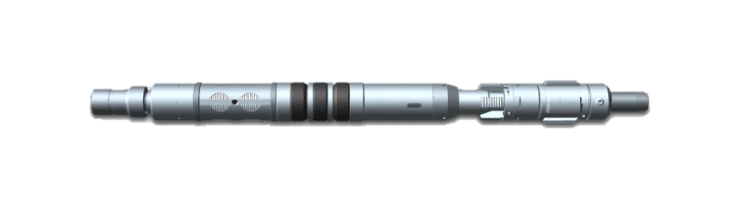 | Пакер механический (на 100 МПа) ПРО‑ЯМО2‑ЯГ1(М) 136 (для проведения опрессовки обсадной колонны) | 40 000
2 | Вертлюг буровой | 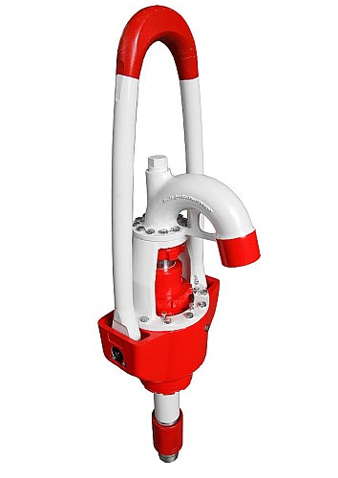 | - Грузоподъемность, кН (тс)- 1250 (125)  - Рабочее давление, МПа (атм) - 21 (210)  - Диаметр проходного отверстия ствола, мм- 75  - Диаметр проходного отверстия подвода, мм -75  - Диаметр проходного отверстия переводника, мм D1 | 70 000
3 | Катушка переходная | 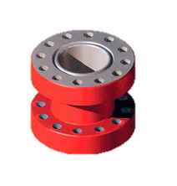 | - Катушка переходная 180*180*70*35  - Катушка переходная 230*180*35  - тушка переходная 230*180*70  - Катушка переходная 230*230*14  - Катушка переходная 230*70*180*35  - Катушка Переходная ПВО "КП 230х35/180х21" | 25 000
4 | Овершот | 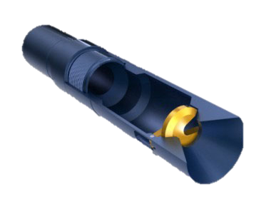 | - Овершот освобождающийся, наружный диаметр 114мм, замковая резьба 76мм "ОВ-114з76" | 40 000
5 | Ротор | 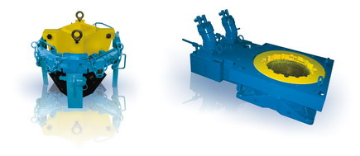 | Ротор Универсально–Приводной с захватом клиньевым пневматическим РУП-560 | 150 000
6 | Спайдер | 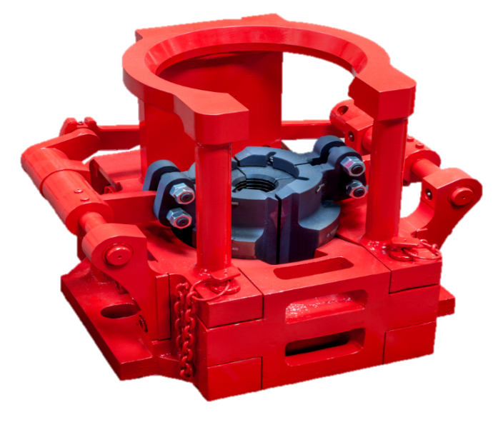 | - Спайдер Пневматический "СHD-114-56" (Заданная нагрузка – 120 тонн, Размер трубы - 114мм или 4 1/2 дюйма)  - Спайдер Пневматический "СПГ-45, 80 ,75" | 60 000
7 | Задвижки | 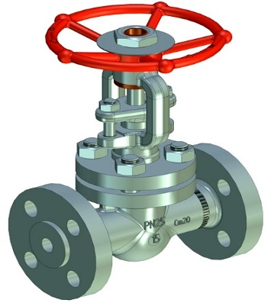 | - Задвижка Гидравлическая "ЗМГ-80х35" | 25 000
8 | Гидроключи ГКШ | 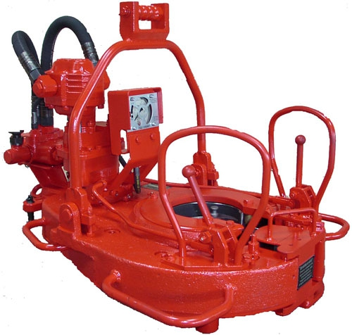 | - Гидравлический Ключ ГКШ -1500МТ (трубный)  - Гидравлический Ключ для труб НКТ "Гранит-5680" | 60 000
10 | Долото | 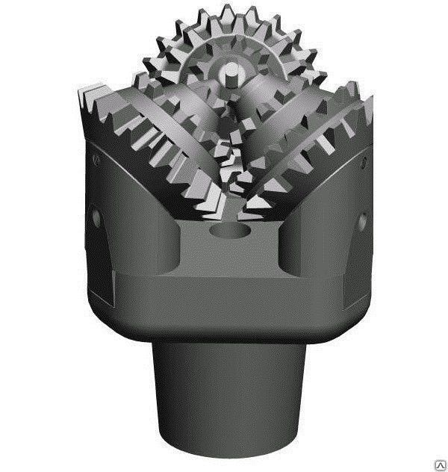 | - Долото "95,4 us 409"  - Долото III "110" (римская цифра - число шарошек; арабская диаметр долота)  Долото III "139,7" (римская цифра - число шарошек; арабская - диаметр долота) | 30 000
11 | Превентор | 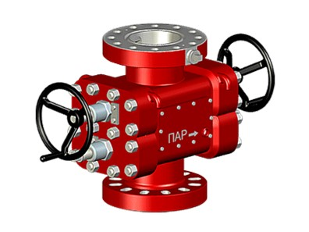 | - Превентор кольцевой гидравлический двойной "ПУГ2-230х70"  - Превентор Плашечный Малогабаритный сдвоенный с Гидроприводом "ППМГ2-185х71, 00-000172" (двойной с гидравлическим и ручным управлением)  - Превентор Малогабаритный плашечные ПМР 180х35  - Превентор Плашечный Ручной "ППР-230х35"  - Превентор Универсальный Гидроуправляемый "ПУГ 180х35"/ 230х35" | По запросу

